Госавтоинспекция призывает граждан
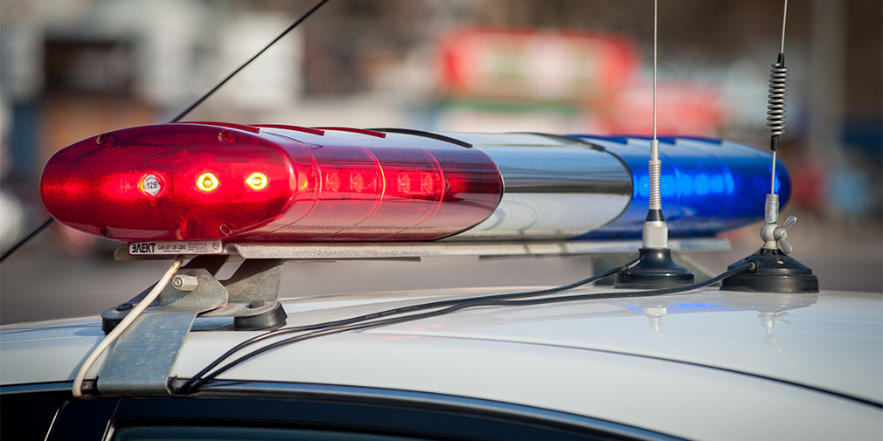
не оставаться равнодушными к вопросам безопасности дорожного движения и сообщать
по телефону 102
о фактах нахождения в состоянии алкогольного опьянения на дороге водителей, пешеходов, велосипедистов и других участников дорожного движения, поведение которых небезопасно и требует принятия безотлагательных мер по их удалению с проезжей части.
Возможно, именно Ваш звонок
спасет чью-то жизнь!
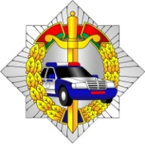

ОГАИ Могилевского РОВД

